MENDI TOUR 2026 Fundación Vital Fundazioa VITORIA-GASTEIZ - 14ª edición

La atmósfera de Cine de Montaña llega a Arkabia con la 14.ª edición del Mendi Tour Vital en Vitoria-Gasteiz

  - El cantante Mikel Urdangarin presenta su ópera prima ‘Itsasora’, una obra estrenada en el Mendi Film y que se programa por primera vez en Mendi Tour Vital

El MENDI TOUR, el circuito itinerante de las mejores películas del festival internacional bbk Mendi Film Bilbao Bizkaia se presenta en Vitoria-Gasteiz los días 23-24-25-26-27 de marzo, 5 jornadas consecutivas de lunes a viernes.

El MENDI TOUR 2026 FUNDACIÓN VITAL VITORIA-GASTEIZ se presenta con la gran novedad de estrenar campo base, y celebrará su 14.ª edición en ARKABIA de Fundación Vital. Los asistentes a las sesiones volverán a disfrutar con el mejor y más actual cine de montaña.

En esos 5 días, se proyectarán 13 películas de temáticas de alpinismo, escalada, esquí, espelologia, trail running, navegación y arte plasmado en ilustraciones de escalada. Películas seleccionadas del Mendi Film de diciembre 2025.

Grandes guiones, excelente fotografía, bandas sonoras que transportan al espectador a la aventura… de la mano de directores top de este género cinematográfico que está tan en boga. Estas sesiones de cine son recomendables para el gran público en general, para amantes del cine documental, y para gente montañera. Las películas se proyectan en Versión Original acompañadas de subtítulos en español y euskera.

Destacar la incorporación a la programación de la película ‘Itsasora’, ópera prima del cantante Mikel Urdangarin, que se proyectará por primera vez en el Mendi Tour tras su estreno el pasado diciembre en el Mendi Film, con premio incluido: Mejor Banda Sonora, compuesta por Koldo Uriarte. El de Vitoria será una proyección especial, sin duda, presentada por el propio Mikel Urdangarin.

Y en estos tiempos de bonanza del cine vasco, el género de montaña también se suma a la cordada. Junto a ‘Itsasora’, la programación de Vitoria-Gasteiz presenta otras 6 obras de autoría vasca:

- ‘Aldabide’, de Jon Mendizabal. Espeleobuceo en Itxina-Gorbea.
- ‘Un día al año’, de Alfonso García. Sobre el Carnaval de escalada de Atxarte.
- ‘Cantos y Flores’, de Julen Elorza. Protagonizada por las corredoras por montaña Karina Carsolio y Hillary Gerardi en Bolivia.
- ‘Sustraiak, raíces perdidas’, de Luis Arrieta. La escalada como puente de integración para migrantes africanos.
- ‘Izarren zaunka’, de Nagore Eceiza. Protagonizada por los escaladores Iker Uranga y Mikel Saez de Urabain en el Txindoki.
- ‘Harri, orri, arkatz’, de Jon Herranz. La guinda al proyecto Expocroquis sobre la historia del croquis en la escalada.

Completan la programación ‘Bhagirathi III’ del riojano Ruben Pérez “Ino”, protagonizada por él y Mikel Saez de Urabain, Alex Kammerlander y Chemari. Tres películas francesas con Liv Sansoz y Seb Roche como protagonistas destacados. Y dos películas estadounidenses, con John Sherman, Jim Morrison y Christina Lustenberger como protagonistas.

En todos los casos, se trata de películas documentales de cuña nueva, estrenos en Álava en gran pantalla.

Evolución del MENDI TOUR en Vitoria-Gasteiz y en Álava, de la mano de la Fundación Vital Fundazioa:

VITORIA-GASTEIZ  2026 Marzo 23-24-25-26-27  2025 Marzo 24-25-26-27-28  2024_Marzo 18-19-20-21-22  2023_Marzo 20-22-23-24  2022_Marzo 14-16-17-18  2021_Febrero 15-17-18-19  2020_Febrero 17-19-20-21  2019_Marzo 4-6-7-8  2018_Febrero 19-21-22-23  2017_Feb-Mar 27-1-2-3  2016_Feb-Mar 29-2-3-4  2015_Marzo 4-5-6  2014_Enero 29-30-31  2013_Enero 23-24 | ÁLAVA  2026 Biasteri/Laguardia y Murgia (concretando fechas)  2025 Agurain y Amurrio  2024 Legutio y Araia  2023 Laudio y Kanpezu  2022 Murgia y Laguardia  2021 Agurain y Amurrio  2020 Agurain y Amurrio  2019 Agurain y Amurrio  2018 Agurain y Amurrio

ARKABIA

- Comienzo de sesiones: 19:30h
- Entrada: 5€ / Bono de 5 días: 20€ (limitado)
- Organiza: bbk Mendi Film Bilbao Bizkaia
- Colaborador Principal: Fundación Vital Fundazioa
- Colaboradores: EiTB + Zineuskadi + Ternua

Lunes 23 de marzo I 19.30h I ARKABIA
ALDABIDE | 2025, España, 12min | Director: Jon Mendizabal Roa I V.O. es / SUBT eu
ITSASORA | EH | Mikel Urdangarin | 77’

Martes 24 de marzo I 19.30h I ARKABIA
UN DÍA AL AÑO | 2025, España, 16min | Director: Alfonso García I V.O. es / SUBT eu
CANTOS Y FLORES I 2025, EEUU, 27min. I Director: Julen Elorza I V.O. en, es / SUBT eu, es I Mejor Película de Deporte y Aventura BBK Mendi Film Bilbao-Bizkaia 2025
LE MOULIN DES ARTISTES I 2025, Francia, 25min I Director: Pierre Cadot I V.O. en, fr / SUBT eu, es I Mejor Cortometraje BBK Mendi Film Bilbao-Bizkaia 2025.
K2 MON AMOUR I 2025, Francia, 40min I Director: Mathieu Rivoire I V.O. en, fr / SUBT eu, es I Mejor Película de Alpinismo BBK Mendi Film Bilbao-Bizkaia 2025

Miércoles 25 de marzo I 19.30h I ARKABIA
INTO ALTAI I 2025, Francia, 37min I Director: Yannick Boissenot I V.O. en, fr, mn / SUBT eu, es
SUSTRAIAK, RAÍCES PERDIDAS I 2025, España, 70min I Director: Luis Arrieta Etxeberria I V.O. es, ar / SUBT eu, es I Mejor Película de Cultura y Naturaleza BBK Mendi Film Bilbao-Bizkaia 2025

Jueves 26 de marzo I 19.30h I ARKABIA
IZARREN ZAUNKA | 2025, España, 18min | Directora: Nagore Eceiza Mujika I V.O. eu / SUBT es I Premio EiTB a Mejor Película en Euskera BBK Mendi Film Bilbao-Bizkaia 2025
HARRI, ORRI, ARKATZ | 2025, España, 48min | Director: Jon Herranz I V.O. es, eu, fr, en, jp / SUBT eu, es
BHAGIRATHI III I 2025, España, 40min I Director: Rubén Pérez Blázquez I V.O. es / SUBT eu

Viernes 27 de marzo I 19.30h I ARKABIA
TRANGO | EEUU | Leo Hoorn | 45’
OLD MAN LIGHTNING I 2025, EEUU, 60min I Directora: Dawn Kish I V.O. en / SUBT eu, es I Mejor Película de Escalada BBK Mendi Film Bilbao-Bizkaia 2025

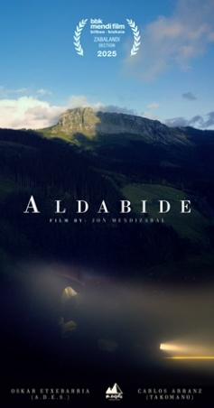 | ALDABIDE  EH-España | Jon Mendizabal | 12’  Los espeleólogos Oskar Etxebarria (Grupo espelo ADES) y Carlos Arranz (Grupo espeleo Takomano) se introducen en las entrañas del macizo de Itxina, en el corazón del Gorbea vizcaíno. Un mundo subterráneo al que solo se accede buceando por una estrecha surgencia. A través de su testimonio, la cinta explora la oscuridad de esta montaña hueca, capturando la pasión, la obsesión y el profundo sentimiento por la naturaleza que impulsa a estos espeleobuceadores.
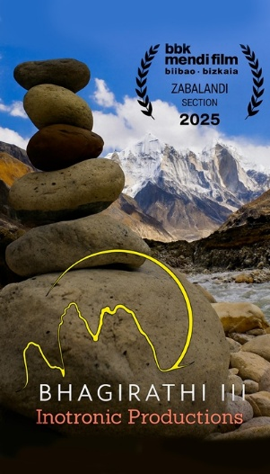 | BHAGIRATHI III  España | Rubén Pérez Blázquez | 40’  Mikel Sáez de Urabain, José María Andrés de la Torre ‘Chemari’, Rubén Pérez ‘Ino’ y Alex Kammerlander, cuatro alpinistas veteranos desconocidos entre sí, viajan al Himalaya indio para escalar el pilar suroeste del Bhagirathi III (6.454 m). Siete días colgados en la pared, bajo tormentas y frío extremo, pondrán a prueba sus límites. Más allá de la cima, el mayor logro será volver unidos como amigos.
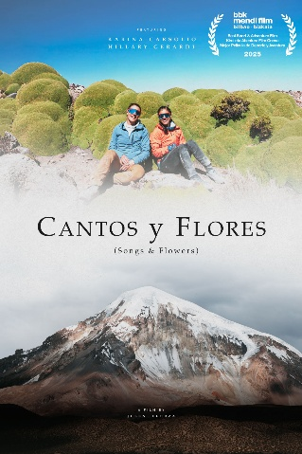 | CANTOS Y FLORES  USA | Julen Elorza | 27’  Siete años después de la muerte de su hermano, Karina Carsolio retoma el sueño que compartieron: subir y descender las montañas más icónicas de Bolivia -el Huayna Potosí, el Illimani y el Sajama-, tratando de hacer los FKT (la marca más rápida reconocida). Y lo hará junto a la experimentada corredora de montaña Hillary Gerardi. En paralelo al reto deportivo, las montañas se convertirán en espejo de dolor, de heridas que cicatrizan y de cierto reencuentro espiritual.
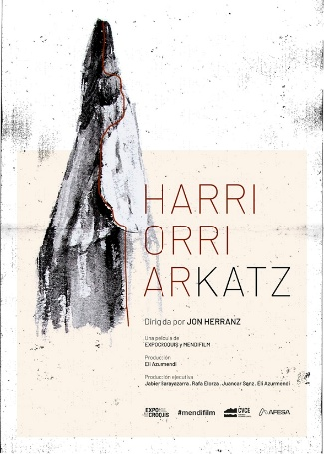 | HARRI, ORRI, ARKATZ  EH-España | Jon Herranz | 55’  A través de la mirada de escaladores y artistas el documental celebra la pulsión entre utilidad y creatividad que se da en los croquis de escalada. Mapas verticales que no solo trazan rutas imposibles, sino también sueños y aventuras. Desde los primeros croquis rudimentarios hasta los elaborados dibujos contemporáneos, descubrimos la evolución de estos documentos únicos y su impacto en la exploración de lo desconocido.
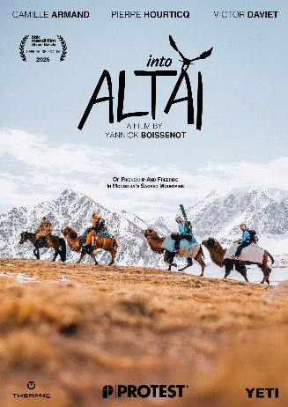 | INTO ALTAI  Francia | Yannick Boissenot | 37’  En el macizo de Tavan Bogd, enclavado en las montañas de Altái, en Mongolia, Camille Armand, Pierre Hourticq y Victor Daviet comparten una pasión común por las montañas, y por explorar tierras remotas y desconocidas. Tavan Bogd, literalmente ‘Las Cinco Montañas Sagradas’, se refiere a un grupo de picos cargados de simbolismo y leyenda. Durante dos semanas, una yurta les servirá de campo base, permitiéndoles explorar el macizo en esquís y tablas de snowboard. Pero ¿qué es lo que realmente buscan en estas montañas?
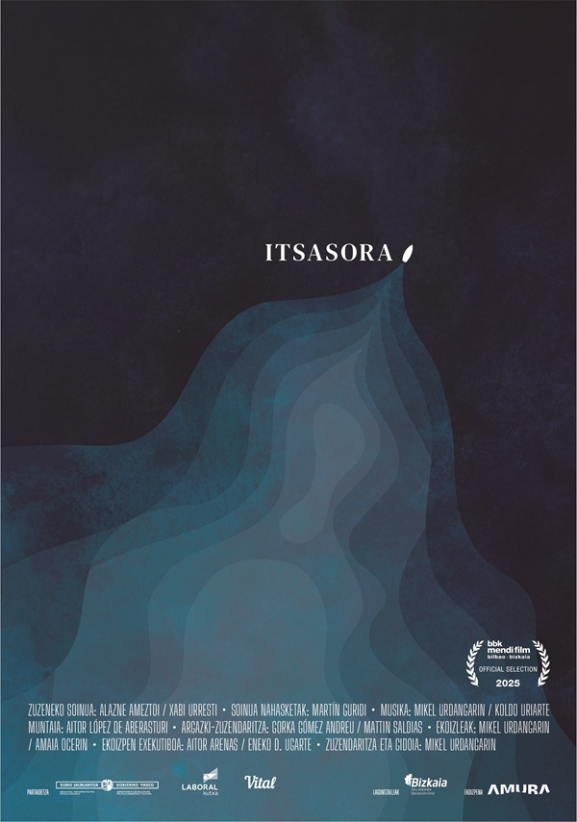 | ITSASORA  EH | Mikel Urdangarin | 37’  El músico Mikel Urdangarin pide ayuda a Unai Basurko —quien ya navegó el mundo en solitario— para traer su velero restaurado desde Galicia al País Vasco. A la travesía marítima se sumará un viaje interior inevitable para el músico. Como las olas contra las rocas, se producirá un fuerte choque entre dos mundos antiguos. De tierra firme al mar abierto. Dos formas de vida enfrentadas. La vida marina responde a la terrestre, pero esta también halla su contrapunto en tierra. Los testimonios de los creadores que aparecen en el documental son muestra de ello. Ellos son el mar en tierra firme.
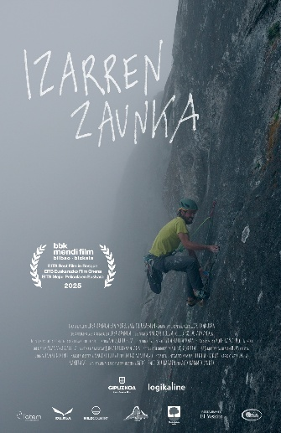 | IZARREN ZAUNKA  EH-España | Nagore Eceiza Mujika | 18’  Dos amigos se encuentran en Larraitz para escalar una vía recientemente liberada por Mikel Saez de Urabain en el monte Txindoki. El propio Mikel confía en que la paz del lugar le ayudará a encontrar el nombre para designar la nueva vía liberada. Iker Uranga, por su parte, quiere liberarse de sus dolores crónicos y de su ansiedad.
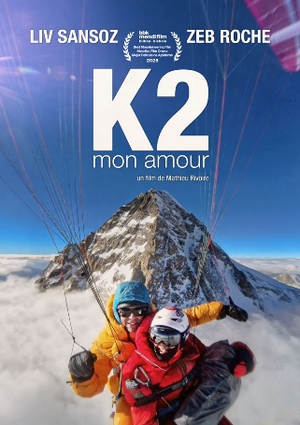 | K2 MON AMOUR  Francia | Mathieu Rivoire | 40’  En el verano de 2024, Liv Sansoz y Zeb Roche se propusieron alcanzar la cima del K2, a 8.611 m, sin oxígeno artificial, y con un sueño muy loco: despegar desde la cima juntos en parapente. Esta historia es mucho más que un intento de cumbre en la montaña; es una oda a la belleza salvaje y natural del K2.
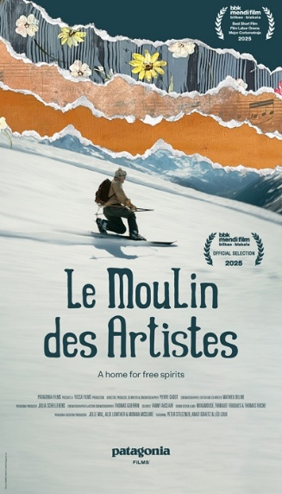 | LE MOULIN DES ARTISTES  Francia | Pierre Cadot | 25’  En un molino del siglo XVI en el valle de Chamonix, Peter y Anati dirigen Le Moulin des Artistes: un taller de esquí, un espacio de arte y un punto de encuentro para espíritus libres con ideas afines. Ya sea con los esquís de madera hechos a mano por Peter, o con las pinturas y la música de Anati, Le Moulin des Artistes nos muestra lo que sucede cuando dedicas tu vida a la expresión creativa: puede aportar nuevos objetivos, sirve para construir una comunidad duradera, e incluso ayuda a afrontar y superar desastres.
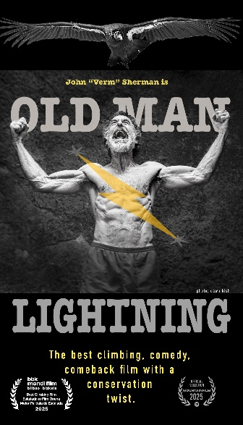 | OLD MAN LIGHTNING  USA | Dawn Kish | 60’  El gruñón pero ingenioso John ‘Verm’ Sherman, leyenda del boulder, ha perdido su magia y está deseando recuperarla. ¿Qué mejor manera para ello que escalar el bloque más famoso del mundo, el icónico Midnight Lightning de Yosemite? Lo escaló hace 25 años, pero desde entonces el bloque se ha vuelto más duro y Verm se ha ablandado debido a su adicción por la cerveza y a su pasión por la fotografía de aves. Sin embargo, y tras una rigurosa puesta a punto, se siente preparado para enfrentarse al bloque de los bloques
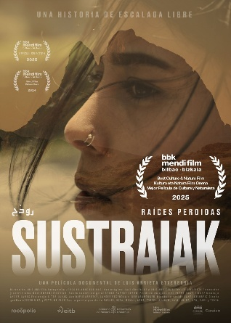 | SUSTRAIAK, RAÍCES PERDIDAS  EH-España | Luis Arrieta Etxeberria | 70’  Esta es la historia de Hiba, Bachir y Manan. Tres jóvenes que migraron desde sus países siendo niños y llegaron a Navarra sin la compañía de ningún adulto. Aquí han descubierto la escalada y la montaña, un lugar en el que olvidan sus problemas, se sienten libres y capaces de todo. Pero sus caminos empezarán a separarse poco a poco.
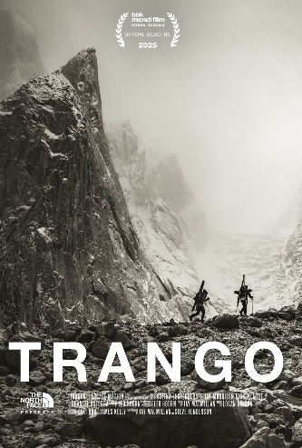 | TRANGO  USA | Leo Hoorn | 45’  Tras dos años de intentos, los esquiadores de montaña Christina ‘Lusti’ Lustenberger y Jim Morrison, junto con Nick McNutt y Chantel Astorga, completaron el primer descenso en esquís del Gran Glaciar Trango. Afrontaron riesgos, soportaron el dolor, y se enfrentaron al peligro físico mientras desafiaban los límites de la experiencia humana. A 6000 metros, la exposición constante pone a prueba su determinación, pero es la confianza y el apoyo tácito de su equipo de expedición lo que les permite afrontar juntos lo inimaginable.
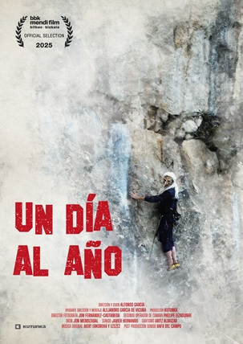 | UN DÍA AL AÑO  EH-España | Alfonso García | 16’  Desde 1970, un grupo de jóvenes escaladores solía reunirse en el aislado y pintoresco valle de Atxarte, en las montañas del País Vasco, para compartir su pasión por la montaña. Incluso llegaron a aventurarse a nivel internacional en ascensiones que eran pioneras. Sin embargo, todo cambió cuando uno de ellos sufrió un grave accidente de tráfico y los médicos le comunicaron que nunca volvería a escalar. Tras una milagrosa recuperación, ideó una tradición especial para celebrar su regreso a la vida: el Carnaval de Atxarte. Con el paso de los años, ese día se convirtió en una cita ineludible para la comunidad de escaladores.

